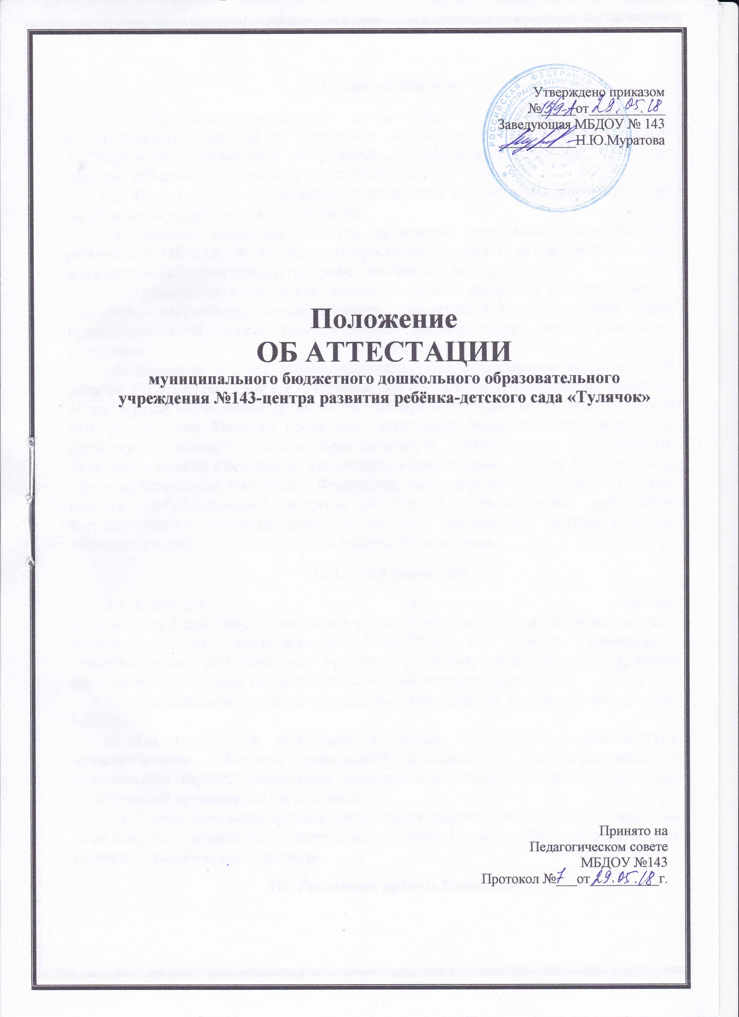

I. Общие положения
1.1 Настоящее Положение регламентирует порядок деятельности аттестационной комиссии по аттестации педагогических работников с целью подтверждения соответствия занимаемой должности в МБДОУ № 143-центре развития ребенка – детском саду «Тулячок» (далее - Комиссия).
1.2. Целью Комиссии является установление соответствия педагогических работников занимаемым ими должностям.
1.3. Задачей Комиссии является проведение аттестации педагогических работников МБДОУ №143 на подтверждение соответствия занимаемым ими должностям на основе оценки их профессиональной деятельности.
1.4. Основными принципами работы Комиссии являются коллегиальность, гласность, открытость, компетентность, объективность, соблюдение норм профессиональной этики, недопустимость дискриминации при проведении аттестации.
1.5. Комиссия в своей работе руководствуется Федеральным законом от 29 декабря 2012 года № 273-ФЗ «Об образовании в Российской Федерации», приказом Министерства образования и науки Российской Федерации от 07.04.2014 № 276 «Об утверждении Порядка проведения аттестации педагогических работников организаций, осуществляющих образовательную деятельность», нормативными правовыми актами Российской Федерации, нормативными актами Министерства образования и науки Российской Федерации, министерства образования Тульской области, регулирующими вопросы аттестации педагогических работников государственных, муниципальных и частных организаций, осуществляющих образовательную деятельность, и настоящим Положением.
II. Состав Комиссии
2.1. Комиссия в составе председателя Комиссии, заместителя председателя,секретаря и членов Комиссии формируется из числа работников МБДОУ, в том числе являющихся представителями коллегиальных органов, предусмотренных уставом, а также представителей органов государственно - общественного управления.
2.2. Персональный состав Комиссии утверждается приказом заведующей МБДОУ.
2.3. Для проведения аттестации с целью подтверждения соответствия педагогического работника занимаемой должности в состав Комиссии в обязательном порядке включается представитель выборного органа первичной профсоюзной организации (при наличии).
2.4. Состав Комиссии формируются таким образом, чтобы была исключена возможность конфликта интересов, который мог бы повлиять на принимаемыеКомиссией решения.
III. Регламент работы Комиссии

3.1. Общее руководство деятельностью Комиссии осуществляет ее председатель (организует работу Комиссии, проводит заседания Комиссии, распределяет обязанности между членами Комиссии, дает поручения и контролирует их выполнение), а в период его отсутствия – заместитель председателя Комиссии.
3.2. Заседания Комиссии проводятся по графику, утвержденному приказом поМБДОУ.
3.3 Заседание Комиссии считается правомочным, если на нем присутствуют не менее двух третей ее членов.
3.4. Заседание Комиссии проводится с участием педагогического работника, проходящего аттестацию на соответствие занимаемой должности. В случае отсутствия педагогического работника в день проведения аттестации на заседании Комиссии по уважительным причинам, его аттестация переносится на другую дату. При неявке педагогического работника на заседание Комиссии без уважительных причин Комиссия проводит аттестацию в его отсутствие.
3.5. Комиссия рассматривает представление, дополнительные сведения, представленные самим педагогическим работником, характеризующие его профессиональную деятельность.
3.6. По результатам аттестации педагогического работника с целью подтверждения соответствия занимаемой должности Комиссия принимает одно из следующих решений:
- соответствует занимаемой должности (указывается должность работника);
- не соответствует занимаемой должности (указывается должность работника).
3.7. Решение принимается Комиссией в отсутствие аттестуемого педагогического работника открытым голосованием большинством голосов членов Комиссии, присутствующих на заседании. Работник, являющийся членом Комиссии, не участвует в голосовании по своей кандидатуре.
В случаях, когда не менее половины членов Комиссии, присутствующих на заседании, проголосовали за решение о соответствии работника занимаемой должности, педагогический работник признается соответствующим занимаемой должности. При равенстве голосов решение считается принятым в пользу аттестуемого.
Результаты аттестации педагогического работника, непосредственно присутствующего на заседании, сообщается ему после подведения итогов голосования.
3.8. Комиссия дает рекомендации директору о возможности назначения на соответствующие должности педагогических работников лиц, не имеющих специальной подготовки или стажа работы, установленных в разделе «Требования к квалификации» раздела «Квалификационные характеристики должностей работников образования» Единого квалификационного справочника должностей руководителей, специалистов и служащих и (или) профессиональными

стандартами, но обладающих достаточным практическим опытом и компетентностью, выполняющих качественно и в полном объеме возложенные на них должностные обязанности.
3.9. Решение Комиссии оформляется протоколом, который подписывается председателем, заместителем председателя, секретарем и членами Комиссии, принимавшими участие в голосовании.
IV. Права и обязанности членов Комиссии
4.1. Члены Комиссии имеют право:
- знакомиться с аттестационными материалами до заседания Комиссии;
- запрашивать дополнительные сведения, характеризующие профессиональную деятельность педагога за период, прошедший с предыдущей аттестации (при первичной аттестации – с даты поступления на работу);
- участвовать в определении алгоритма деятельности Комиссии, периодичности ее заседаний.
4.2. Члены Комиссии обязаны:
- владеть нормативной правовой базой, регулирующей вопросы аттестации педагогических работников, соблюдать требования Порядка проведения аттестации педагогических работников организаций, осуществляющих образовательную деятельность, и других нормативных документов, регламентирующих данное направление деятельности;
- знать квалификационные характеристики должностей работников образования, соблюдать нормы нравственно-этической и профессиональной культуры.
V. Реализация решений Комиссии
5.1. Результаты аттестации педагогических работников заносятся в протокол, подписываемый председателем, заместителем председателя, секретарем и членами Комиссии, присутствующими на заседании. Протокол с представлениями, дополнительными сведениями, представленными самими педагогами, характеризующими их профессиональную деятельность (в случае их наличия), хранится у заведующей МБДОУ.
На педагогического работника, прошедшего аттестацию, не позднее двух дней со дня ее проведения секретарем Комиссии составляется выписка из протокола, содержащая сведения о фамилии, имени, отчестве аттестуемого, наименование его должности, дате заседания Комиссии, результатах голосования, о принятом Комиссией решении. Заведующая знакомит педагогического работника с выпиской из протокола под роспись в течение трех дней после ее составления. Выписка из протокола хранится в личном деле педагогического работника.

VI. Заключительные положения
6.1. Положение вступает в силу с момента его утверждения в установленном порядке.
6.2 Внесения изменений и дополнений в Положение утверждается приказом по МБДОУ.

